**LAPORAN AKHIR PRAKTIKUM**

|  |  |
| --- | --- |
|  |  |
| Mata Praktikum | : GRAFIK KOMPUTER 1 |
| Kelas | : 3IA11 |
| Praktikum ke- | : 7 |
| Tanggal | : 28/11/2024 |
| Materi | : DESIGN GAME UNITY |
| NPM | : 51422161 |
| Nama | : MUHAMMAD TARMIDZI BARIQ |
| Ketua Asisten | : SATYA BARA |
| Jumlah Lembar | : 5 |



**LABORATORIUM INFORMATIKA UNIVERSITAS GUNADARMA**

**2024**

Assets -> Create -> Material ->

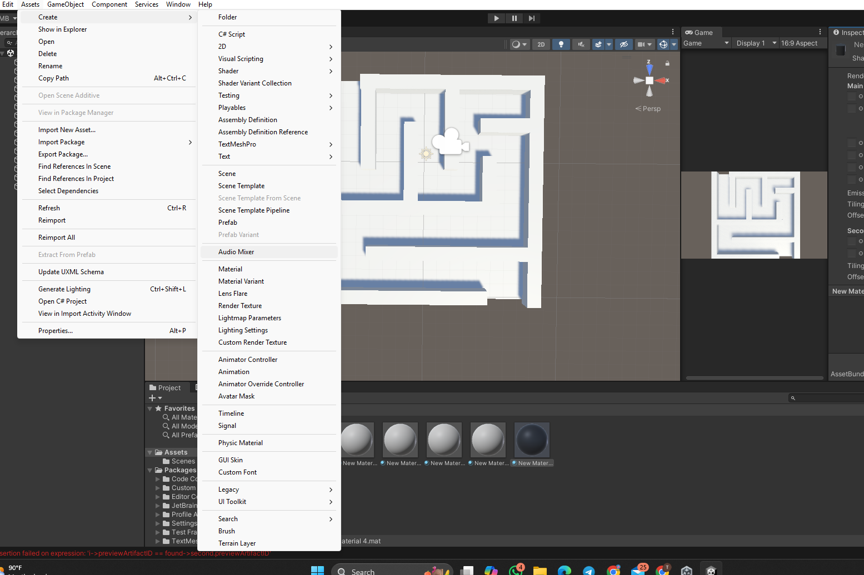

Drag material ke salah satu object



Lakukan pewarnaan

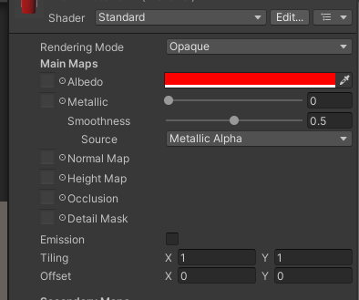

Lakukan pewarnaan kedua

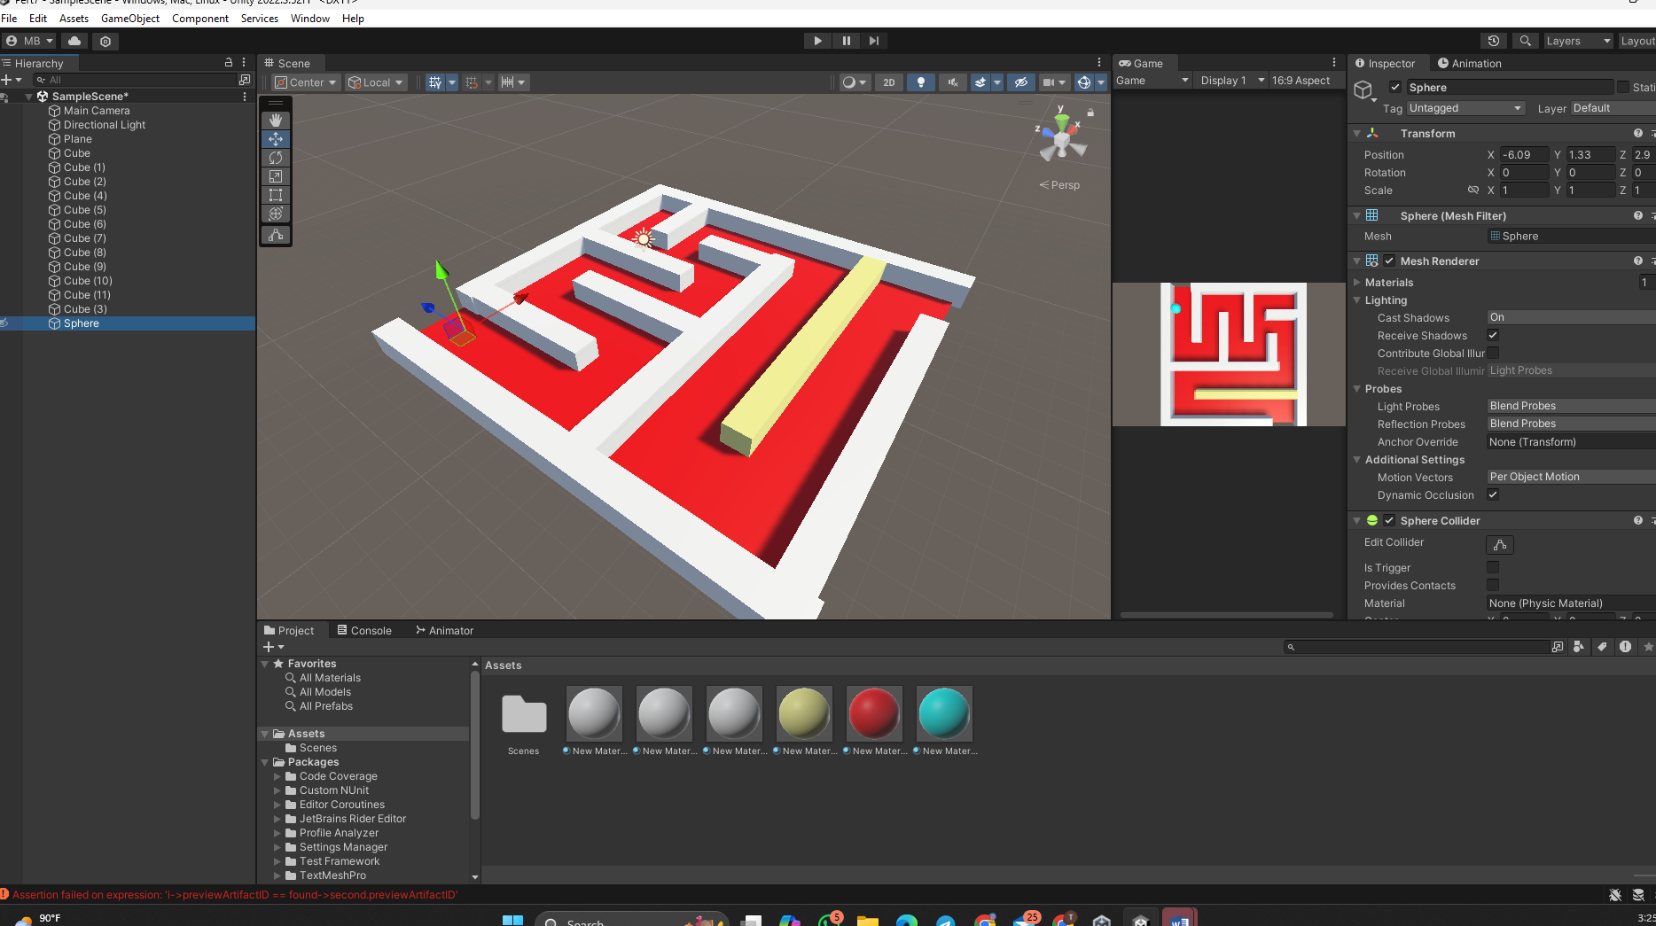

Game Object -> 3D Object -> Sphere

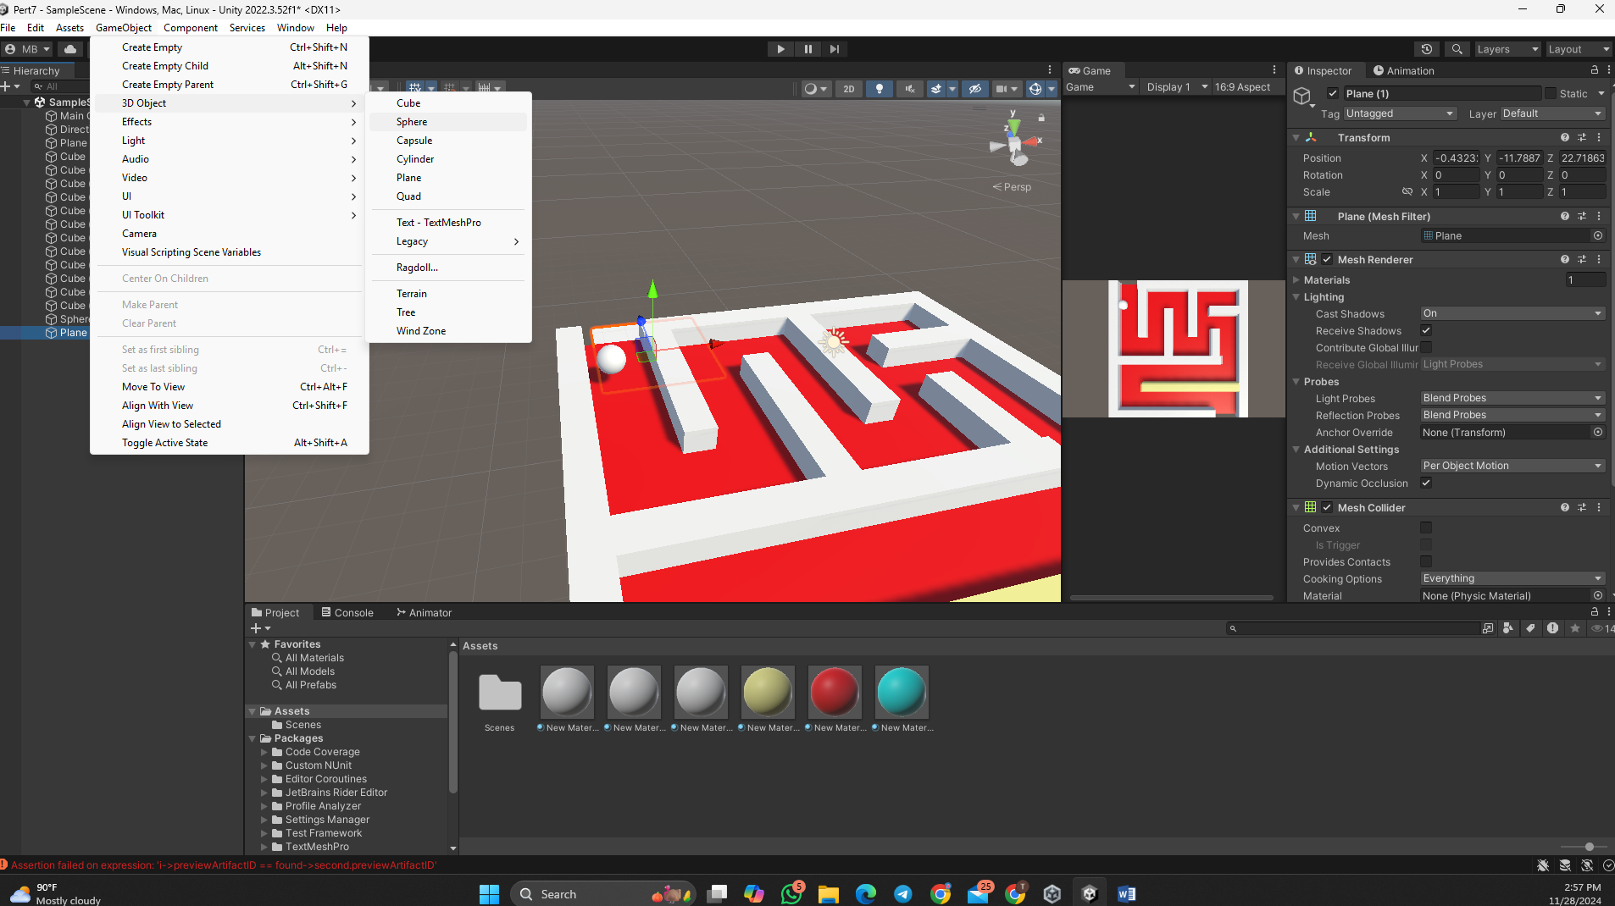

Lakukan pewarnaan

Assets -> Create -> Material



Berikan warna

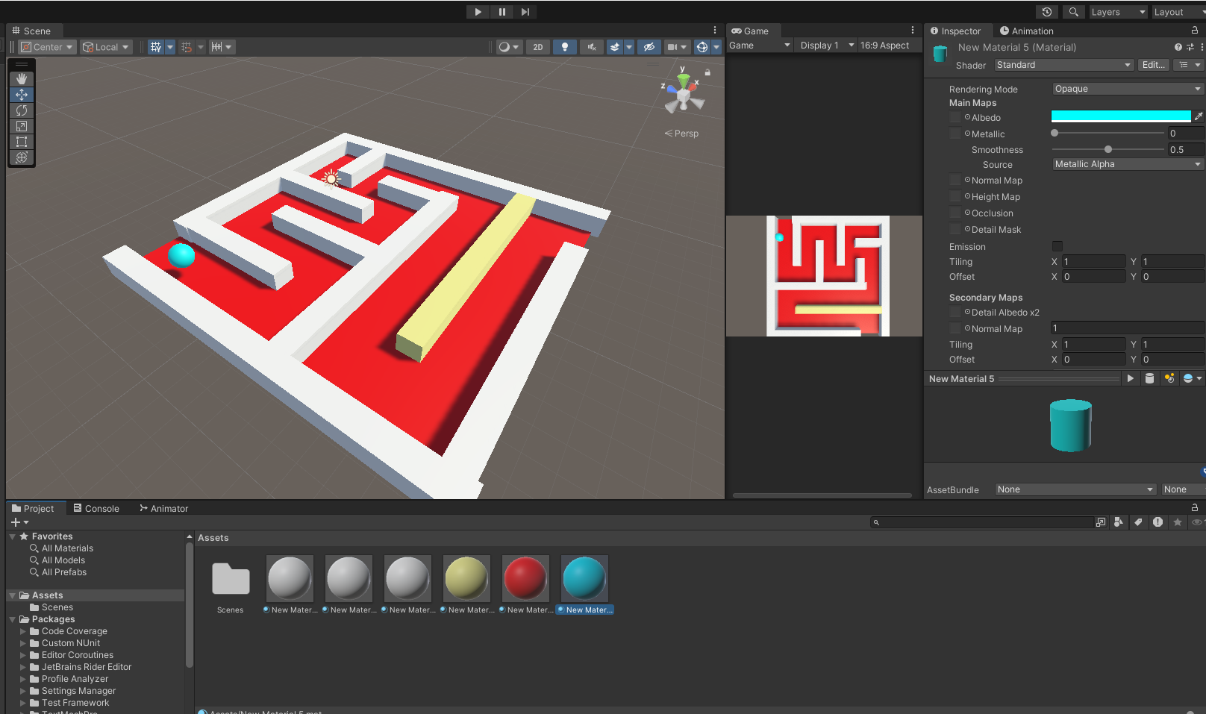

Hasil akhir

